教学资源库作业及问答环节流程—学生
教学资源库网址：
外网地址：http://222.209.200.191:1023/
内网地址：http://172.16.0.114
用户名/密码：学号/学号
一、做作业
点击个人中心——我的学习中心
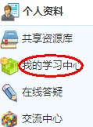
点击全部作业，
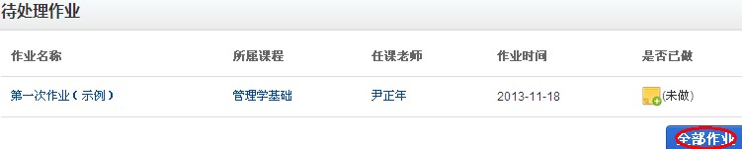
点击相应作业名称，
开始做作业,完成后点击提交。
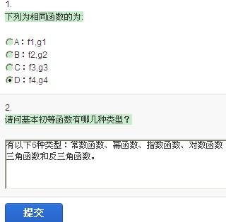
二、查看已批改作业
点击作业及相应作业名称，可查看作业批阅情况。
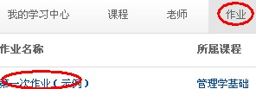
三、提出问题
点问答，
点提问问题，
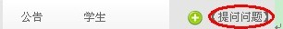
点发布问题，
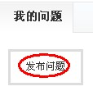
填写问题标题，选择课程，填写问题内容，完成后点击确定，
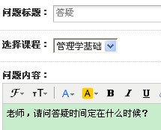
四、查看问题回答情况
学生查看问答解答情况，点击问答，显示有1个回答，点击标题查看回答情况。
